**实 验 报 告**

**课程名称 计算机网络**

**姓 名**

**学 号**

**专 业**

**班 级**

**日 期 2019年12月12日**

### 一、实验名称 使用网络模拟器packetTracer

### 二、实验目的：

### 1. 掌握安装和配置网络模拟器PacketTracer的方法；

### 2. 掌握使用PacketTracer模拟网络场景的基本方法，加深对网络环境，网络设备和网络协议交互过程等方面的理解。

### 三、实验内容和要求

**1. 安装和配置网络模拟器；**

**2. 熟悉PacketTracer模拟器；**

**3. 观察与IP网络接口的各种网络硬件；**

**4. 使用ping命令进行网络连通性测试。**

### 四、实验环境

**1.操作系统：Win7**

**2.网络平台：以太网**

**3.IP地址：IPv4：172.27.100.212**

**五、操作方法与实验步骤**

**1.配置主机ip地址**

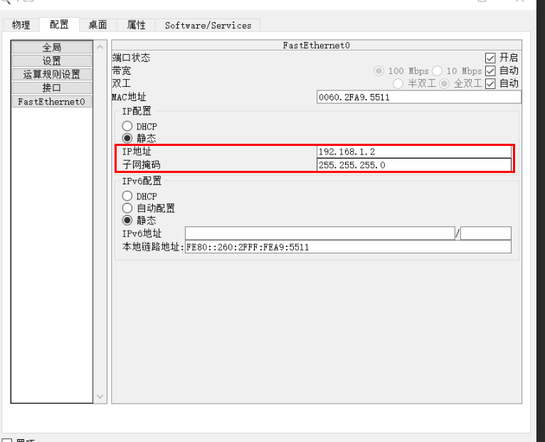

1. **配置路由器主机名**

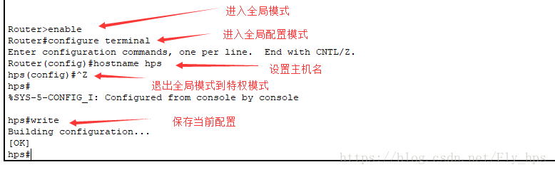

1. **配置路由器接口的ip地址**

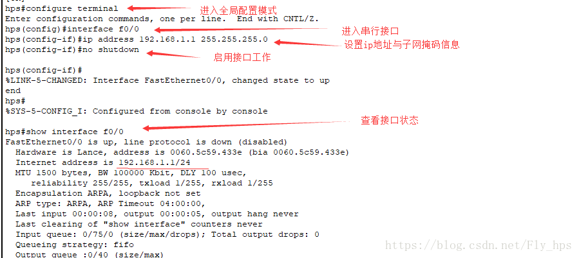

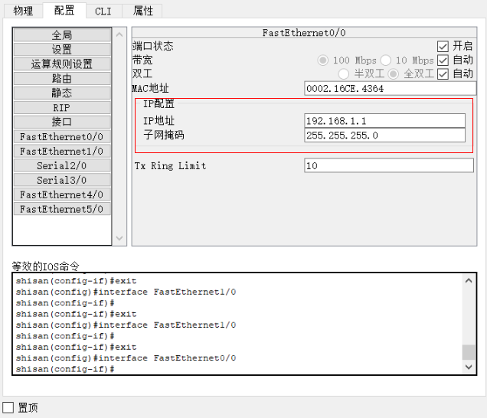

### 实验数据记录和结果分析

**1.测试**

1. **链接主机与路由器**

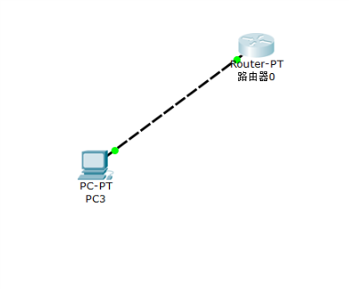

1. **ping测试**

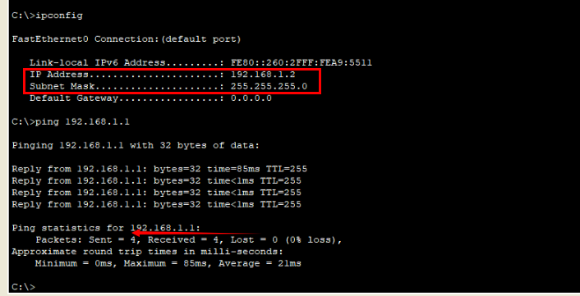

1. **配置路由器主机名、接口ip地址、工作时间、接口描述信息**

